Опросный лист Лист1
для изготовления объемного шнекового дозатора (питателя)
Предприятие:
ФИО, должность контактного лица:
Телефон: | Факс:
E-Mail:

Дозируемый материал

Наименование

min max
Объемная (насыпная) масса, т/м³
min max
Температура материала, ° C
min max
Связанная влажность, %
min max
Влажность поверхности, %

Гранулометрический состав:
min основная max
- размер фракции, мм
- в % от общего объема

Наибольший размер куска, мм

min max
Угол естественного откоса, градусы

Характеристики потока:
плохая удовл. высокая
- свободная текучесть

- образование сводов | Да |  | Нет

- липкий, клейкий | Да |  | Нет

отсутств. умеренная высокая
- абразивность

- химическая активность к металлу | Да |  | Нет
к резине | Да |  | Нет

Высота материала в питающем бункере, м.

Способ загрузки материала в питающий бункер:

- механическим транспортом

- пневмотранспортом
- давление транспортировки, бар
- избыточное давление в бункере, бар

Ёмкость питающего бункера, м³.

Требования к дозатору
min max
Производительность дозатора, м³/час

Количество дозаторов данного типа, шт.

Протяженность кабельной трассы от дозатора до места установки пульта управления, м
min max
Диапазон температур в месте установки дозатора, ° C

Тип химикатов
Агрессивная атмосфера | Нет |  | Да

Степень защиты по ГОСТ 14254-80 IP

Угол наклона дозатора, град

 | Х | Ваш выбор

Лист2

Привязка дозатора к месту установки

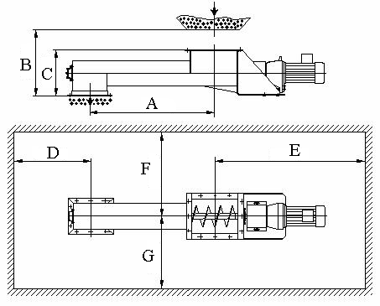

А | B | C | D | E | F | G
Примечание: Если размер не лимитирован – поставьте прочерк

Дополнительные требования к дозатору:

